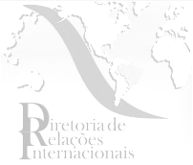
Universidade Federal dos Vales do Jequitinhonha e Mucuri
COOPERAÇÃO INTERNACIONAL

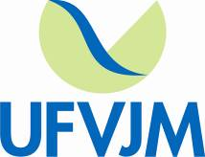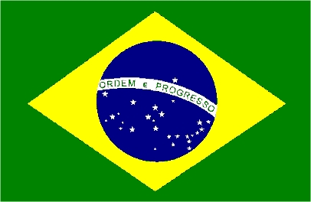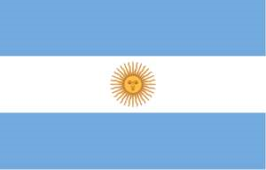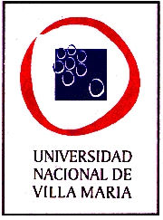

DIA 22 de Setembro de 2010 – quarta-feira – 16h00

PALESTRA: “Mobilidade Estudantil: aprendizado do idioma espanhol em Córdoba – Argentina”

PALESTRANTE: Professora Hilda Estela Favre – Coordenadora do Centro de Espanhol como Língua Estrangeira (CELE) da UNVM

LOCAL: SALA DO CONSU – PREDIO DA REITORIA

